/06 RM03266

MS – Excel 2007

ATIVIDADE – PÁGINA: 33

1) Encontre os navios na planilha e ganhe a Batalha Naval.
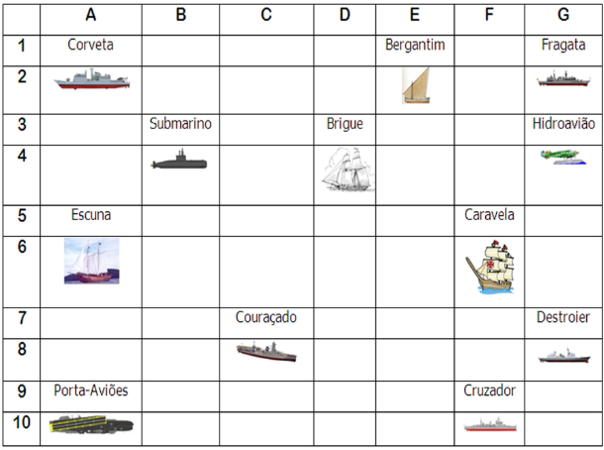

Escreva as células das imagens dos navios:
Bergantim:E2 Brigue:D4 Caravela:F6
Couraçado:C8 Cruzador:F10 Corveta:A2
Destroier:G8 Escuna:A6 Fragata:G2
Submarino:B4 Porta Aviões:A10 Hidroavião:G4

MS – Excel 2007

ATIVIDADE – PÁGINA: 34

2) Faça as seguintes operações matemáticas na planilha do Excel:

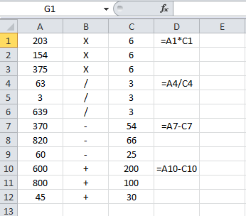

203 X 6 =1218 154 x 6 =924 375 X 6 =2250

63 : 3 =21 3 : 3 =1 639 : 3 =313

370 - 54 =326 820 – 66 =644 60 - 25 =35

600 + 200 =800 800 + 100 =900 45 + 30 =75

